ИСТОРИЧЕСКАЯ СПРАВКА
об объекте культурного наследия

ОБЪЕКТ КУЛЬТУРНОГО НАСЛЕДИЯ РЕГИОНАЛЬНОГО ЗНАЧЕНИЯ

«Стела Дагаеву В. Ф., доктору медицинских наук, 1958 г. (Мрамор)»

г. Тула, Всехсвятское кладбище

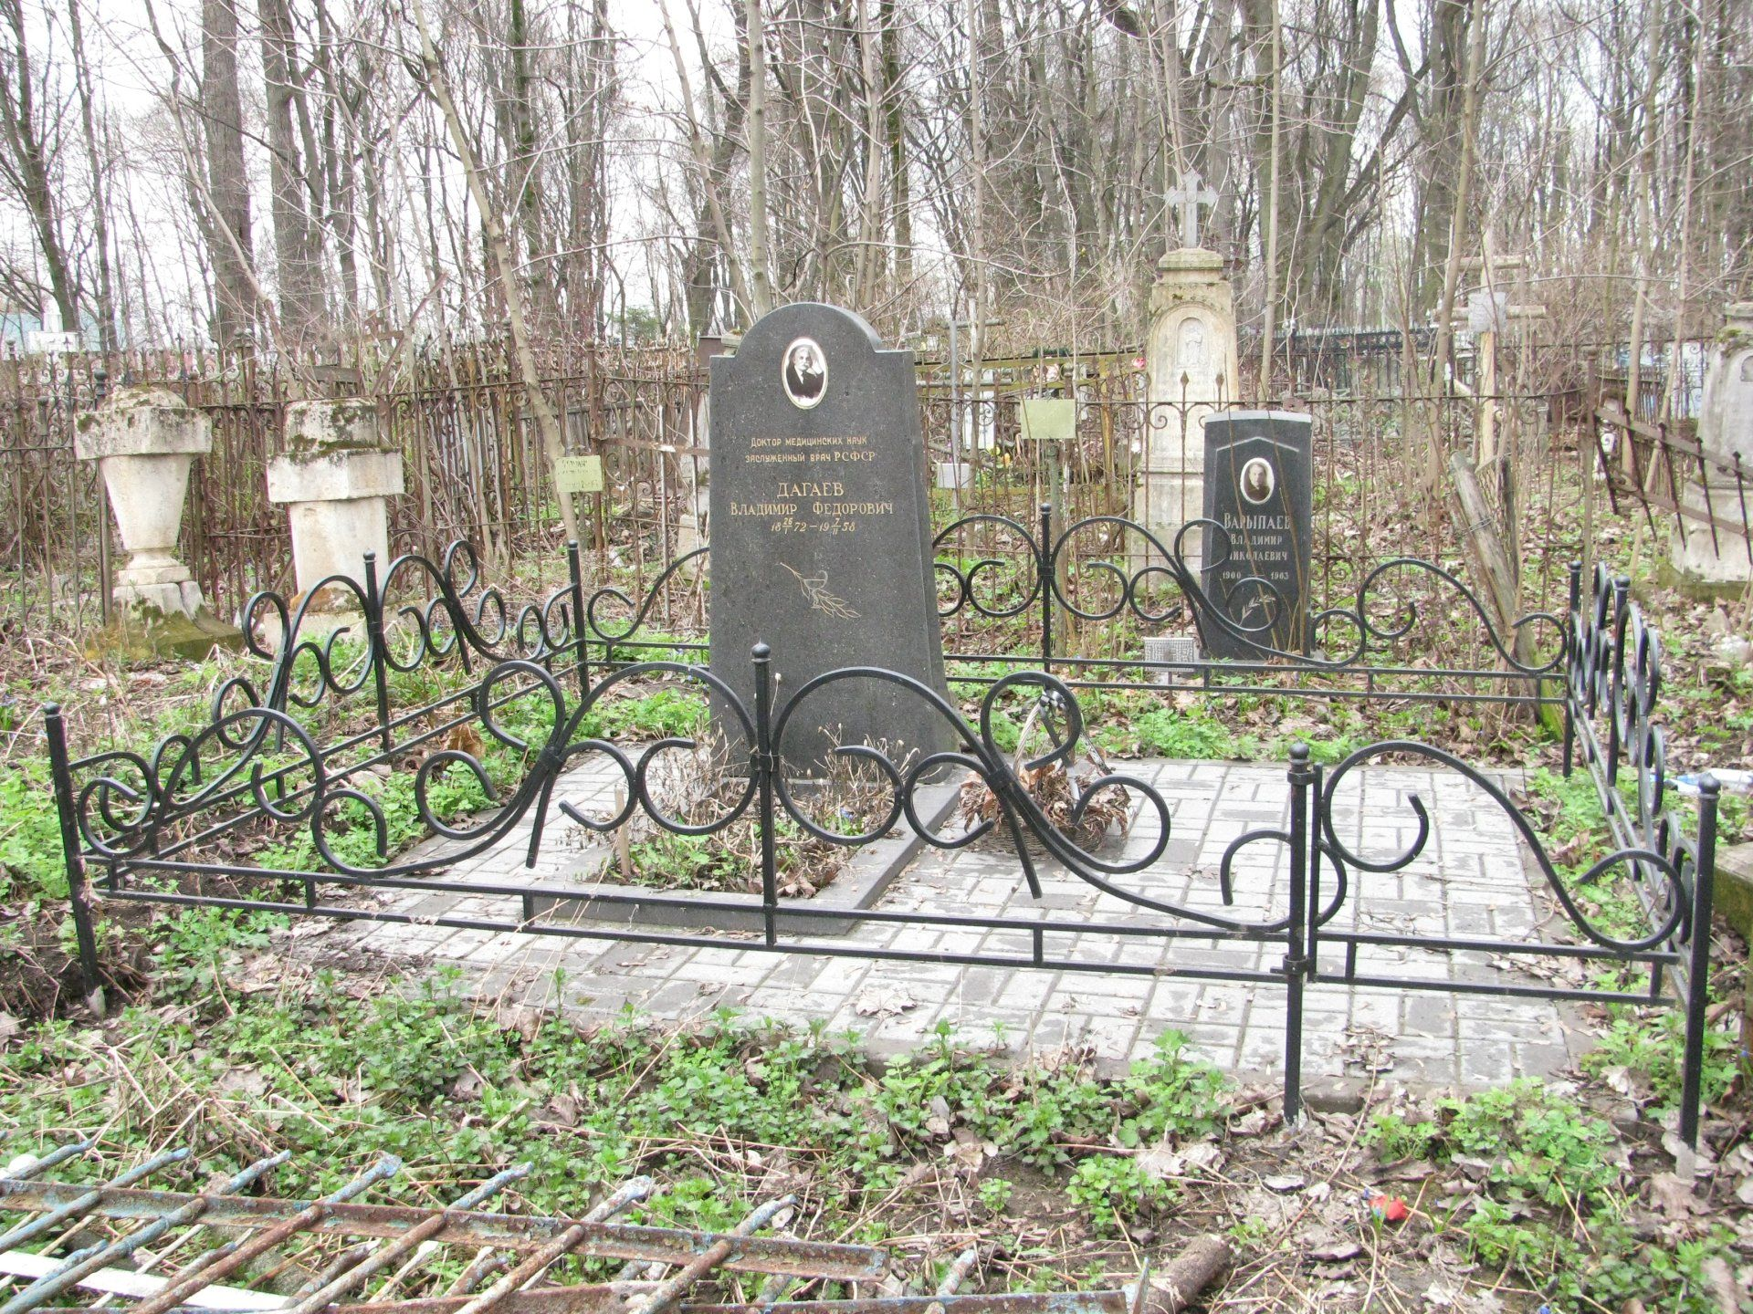 | Правовой акт о постановке на государственную охрану:  решение исполнительного комитета Тульского областного Совета депутатов трудящихся от 09.04.1969г. №6-294 «Об улучшении постановки дела охраны, эксплуатации и учета памятников истории и культуры»  Местоположение (геолокация):  54.180276, 37.613640
История создания памятника. События, с которыми он связан

Располагается за южным фасадом Всехсвятской церкви к юго-востоку от ее апсиды. Участок с захоронением находится недалеко от тропы. Представляет собой типовой участок, обнесенный низкой металлической оградой. Вымощен бетонной тротуарной плиткой, обрамленной бордюрным камнем из бетона. На могиле установлен типовой цветник из мрамора и стандартный памятник из вертикально поставленной мраморной плиты с овальной фотографией в верхней части. Надпись на плите: «Доктор медицинских наук, заслуженный врач РСФСР Дагаев Владимир Федорович 25.01.1872 – 17.02.1958».

